Judul Manuskrip Penelitian (Judul 8-15 kata, Huruf Kapital di awal kalimat kecuali kata hubung, Font Cambria Size 14)

Penulis Pertama^{1*}, Penulis Kedua ², Penulis Ketiga ³
¹Institusi Penulis Pertama
²Institusi Penulis Pertama
³Institusi Penulis Pertama
*Email Korespondensi
INFO ARTIKEL |  | ABSTRAK
Article History  Received :  Accepted :  Published online :  Kata Kunci:  disusun berdasarkan alphabet, terdiri dari 3 sampai dengan 5 kata kunci yang dipisahkan dengan koma.  Keywords:  arranged by alphabetically and contain three to five words/phrases separated with coma. |  | Penulisan abstrak maksimal 250 kata yang berisi ruang lingkup penelitian yang dilakukan dengan menekankan data awal dari data yang bersifat umum ke data yang bersifat khusus, menggunakan huruf Cambria ukuran 10 poin, spasi 1. Abstrak berisi pendahuluan, yaitu latar belakang mengapa penelitian tersebut perlu diteliti (1-2 kalimat), tujuan penelitian yang diuraikan secara singkat, padat, dan jelas (1 kalimat), bahan dan metode, meliputi desain penelitian, besar sampel, teknik pengumpulan data, dan waktu penelitian serta teknik analisis yang digunakan (3-5 kalimat), hasil/temuan penelitian (3-5 kalimat), kesimpulan, berisi implikasi dari temuan/hasil penelitian yang diuraikan secara ringkas dan berisi saran (1 kalimat)
 |  | ABSTRACT
 |  | The abstract is made in 1 whole paragraph in English. Abstract writing of a maximum of 250 words containing the scope of the research carried out by emphasizing preliminary data from general to specific data, using 10 points Cambria font, spaced 1. The abstract contains the introduction, namely the background of why the research needs to be researched (1-2 sentences), research objectives that are described briefly, concisely, and clearly (1 sentence), materials and methods, including research design, sample size, data collection techniques, and research time and analysis techniques used (3 -5 sentences), research results/findings (3-5 sentences), conclusions, containing the implications of the findings/results which are explained briefly and containing suggestions (1 sentence).

PENDAHULUAN

Pendahuluan berisi urgensi dan latar belakang masalah penelitian yang diuraikan dengan metode piramida terbalik mulai dari tingkat global, nasional, dan lokal. Jumlah halaman pada bagian pendahuluan adalah 1-1,5 halaman yang ditulis menggunakan Cambria 11 poin (tegak) dengan jarak 1,0 spasi. Bagian akhir dari pendahuluan harus menyatakan tujuan penelitian.

BAHAN DAN METODE

Bagian ini menjelaskan jenis penelitian, lokasi dan waktu penelitian, populasi dan sampel, teknik pengambilan sampel, teknik pengumpulan data, analisis data, dan penyajian data. Penelitian yang menggunakan alat dan bahan perlu menuliskan spesifikasi alat dan bahan yang digunakan. Penelitian kualitatif seperti studi kasus, fenomenologi, etnografi, dan lainnya, perlu menambahkan uraian tentang pemeriksaan keabsahan hasil penelitian. Penulisan menggunakan Cambria 11 poin (tegak) dengan spasi 1.0 dan bagian ini ditampilkan dalam 1-2 paragraf.

HASIL

Hasil berisi hasil penelitian dengan menjelaskan temuan faktual dan valid, tujuan, dan metode penelitian. Bagian hasil menjelaskan karakteristik subjek penelitian, analisis univariat, analisis bivariat, dan analisis multivariat (jika ada). Contoh penulisan hasil statistik adalah hasil penelitian menunjukkan xxxxxxxxxxxxxx xxx (p = 0,000; OR = 45,25; 95% CI = 13,23 < OR < 154,72) terhadap penyakit Z.

Format Tabel, Diagram, dan Gambar
Judul tabel ditempatkan di atas tabel. Setiap tabel dan gambar harus diberi nomor (misalnya: "Tabel 1", "Gambar 1"). Tabel diketik dengan jarak satu spasi dan diberi nomor urut sesuai dengan kemunculannya dengan huruf Cambria (Bold) ukuran 10. Penulisan tabel tidak menggunakan garis vertikal tetapi hanya horizontal. Jumlah tabel dan gambar maksimal 5 buah dengan judul yang singkat dan lengkap.

Penyajian tabel, gambar, dan rumus tidak boleh mendahului narasi.
Penulisan tabel, diagram, dan gambar menggunakan format Cambria Ukuran 10, kecuali untuk deskripsi sumber gambar dan tabel menggunakan Cambria Ukuran 9.

Gambar
Gambar diletakkan setelah narasi gambar. Gambar tidak boleh dibingkai. Legenda atau keterangan gambar berada di bagian bawah atau samping gambar; tidak boleh di atas gambar. Keterangan atau judul gambar berada di bawah gambar yang bersangkutan dengan menggunakan format Cambria 10 point (Bold). Gambar dibuat dalam bentuk jpg./jpeg./png. Resolusi gambar harus tinggi agar tidak merusak gambar (Gambar 1).
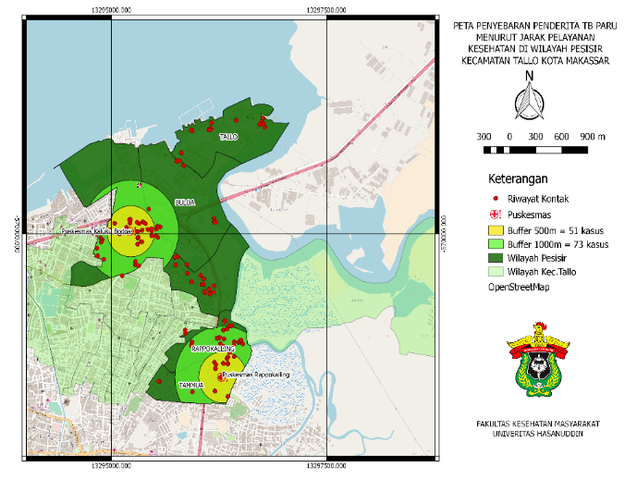
Sumber: Dinas Kesehatan, 2020
Gambar 1. Judul Gambar (Huruf kapital di awal kata, kecuali kata depan dan kata hubung)

Diagram/Grafik
Membuat diagram dalam bentuk diagram batang, garis atau lingkaran, gunakan diagram dua dimensi tanpa bingkai. Narasi ditempatkan sebelum diagram. Narasi bukan merupakan pengulangan dari diagram yang dinarasikan. Judul diagram diletakkan di bawah keterangan atau sumber diagram yang bersangkutan dengan menggunakan format Cambrian 10 point (Bold). Diagram termasuk dalam kategori gambar. Xxxxxxxxxxxxxxxxxxxx (Gambar 2).
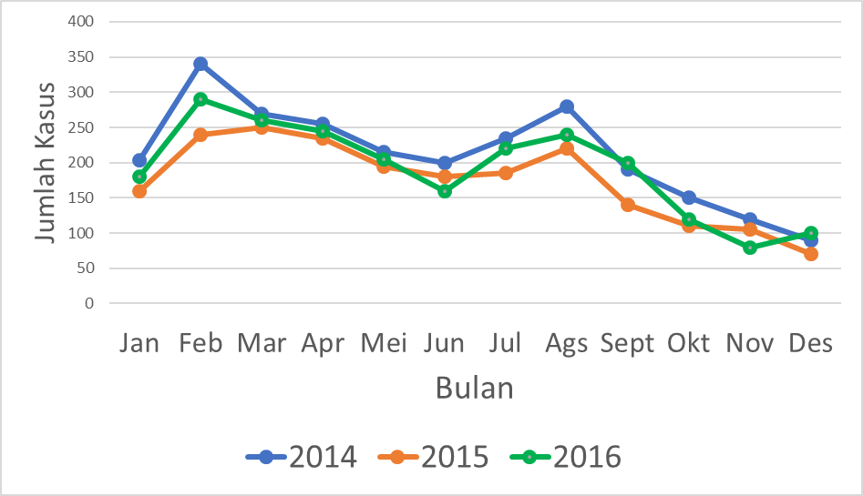
Sumber: Dinas Kesehatan, 2020
Gambar 2. Judul Grafik

Tabel
Penulisan angka berada di tengah, untuk judul berada di tengah, dan informasi seperti variabel dan sub-variabel rata kiri. Jika ada > 2 variabel dalam satu variabel, judul variabel yang berbeda dicetak tebal. Penulisan angka desimal adalah dua angka di belakang koma.

Tabel 2. Judul Tabel
Variabel | Insidens Penyakit |  |  |  | p-value | OR value (95%CI)
Variabel | Ya |  | Tidak |  | p-value | OR value (95%CI)
Variabel | n | % | n | % | p-value | OR value (95%CI)
Umur (tahun)
< 20 | XX | XX.XX | XX | XX.XX | X.XXX | OR value  (LL-UL)
21-30 | XX | XX.XX | XX | XX.XX | X.XXX | OR value  (LL-UL)
31-40 | XX | XX.XX | XX | XX.XX | X.XXX | OR value  (LL-UL)
Pendidikan
Rendah | XX | XX.XX | XX | XX.XX | X.XXX | OR value  (LL-UL)
Tinggi | XX | XX.XX | XX | XX.XX | X.XXX | OR value  (LL-UL)
Letakkan narasi tabel sebelum tabel. Narasi bukan merupakan pengulangan dari tabel yang dinarasikan tetapi disesuaikan dengan tujuan penelitian. Contoh; Sebagian besar responden berusia 20-35 tahun (Tabel 1).
Tabel tidak boleh terpotong pada halaman yang berbeda. Pemotongan tabel diperbolehkan jika melebihi satu halaman dengan syarat tabel sudah dimulai dari atas dan tidak memerlukan ruang tambahan.
Penulisan sumber pada tabel dan gambar hanya diperuntukkan bagi tabel dan gambar yang bersumber dari orang lain, bukan dari hasil penelitian sendiri. Jika variabel yang diteliti dalam tabel banyak, maka dapat dibuat tabel yang panjang. Tabel yang panjang dapat dibuat dalam bentuk satu kolom seperti pada contoh Tabel 2.
Tabel 1. Judul Tabel (Huruf Kapital pada Awal Kata, kecuali Kata Depan dan Kata Penghubung)
Karakteristik | n=total sampel | %
Umur (tahun)
< 20 | XX | XX.XX
21-30 | XX | XX.XX
31-40 | XX | XX.XX
Pendidikan
Tamat SD/Sederajat | XX | XX.XX
Tamat SMP/Sederajat | XX | XX.XX
Tamat SMA/Sederajat | XX | XX.XX
Perguruan Tinggi | XX | XX.XX
Pekerjaan
Bekerja | XX | XX.XX
Tidak Bekerja | XX | XX.XX
Dst

PEMBAHASAN

Pembahasan berisi interpretasi hasil penelitian, mengaitkan hasil penelitian dengan teori, literatur, dan temuan sebelumnya yang relevan. Pembahasan tidak mengulang hasil penelitian. Aspirasi wawasan bersifat universal, diutamakan sumber-sumber yang berskala internasional dibandingkan dengan skala nasional. Penulisan hasil dan pembahasan ± 55% dari total halaman.

KESIMPULAN DAN SARAN

Kesimpulan dan rekomendasi berisi rangkuman dari uraian hasil dan pembahasan dengan mengacu pada tujuan penelitian. Saran disusun berdasarkan temuan penelitian yang telah dibahas. Saran dapat mengacu pada tindakan praktis, pengembangan teori baru, dan/atau penelitian lebih lanjut. Penulisan kesimpulan dan saran menggunakan huruf Cambria 11 poin (tegak) dengan spasi 1.0 dan tidak boleh menggunakan bullet atau angka. Bagian ini ditampilkan dalam 1-2 paragraf.

PENGHARGAAN (OPSIONAL)
Ucapan terima kasih dapat diberikan kepada 1) pihak-pihak yang memberikan bantuan dan dukungan finansial, 2) dukungan dari berbagai bagian dan institusi, dan 3) para profesional yang telah berkontribusi dalam persiapan penelitian ini.

DAFTAR PUSTAKA

Daftar pustaka ditulis menurut gaya superskrip Vancouver.^{1,2,3,4} Semua referensi yang digunakan dalam daftar pustaka diberi nomor sesuai dengan urutan kemunculannya dalam artikel, bukan berdasarkan abjad. Hanya cantumkan referensi yang digunakan dalam artikel dan relevan dengan penelitian. Sumber referensi minimal 15 referensi (70% dari artikel jurnal terbaru dalam 5 tahun terakhir) dan (30% dari sumber lain seperti buku, skripsi, tesis, disertasi, laporan, dan peraturan dengan kaidah 10 tahun terakhir dan masih relevan).
Cantumkan referensi (literatur atau hasil penelitian yang relevan) dengan menggunakan nomor sumber pada setiap kalimat setelah tanda titik (.) yang disesuaikan dengan Daftar Pustaka, contohnya penelitian Claudia dkk. menunjukkan bahwa balita usia 9-59 bulan lebih banyak mengalami penyakit infeksi dibandingkan usia lainnya.¹ Sebaiknya gunakan aplikasi referensi standar seperti Mendeley atau Endnote.

Contoh Menulis Daftar Pustaka:

1. Torres A, Peetermans W, Viegi G, et al. Risk Factors for Community-Acquired Pneumonia in Adults in Europe: A Literature Review. Thorax. 2013;68(11):1057-1065. http://dx.doi.org/10.1136/thoraxjnl-2013-204282 (Contoh: Artikel Internasional)
2. Riyanto A. Statistik Inferensial untuk Analisis Data Kesehatan. 1st ed. Yogyakarta: Nuha Medika; 2017. (Contoh: Buku)
3. Kemenkes RI. Riset Kesehatan Dasar (Riskesdas). Jakarta: Kementerian Kesehatan RI; 2018. (Contoh: Laporan)
4. Ernawati K, Qomariyah Q, Alischan A, dkk. Analisis Pengaruh Tingkat Efisiensi Tenaga Kesehatan Terhadap Angka Penemuan kasus Tuberkulosis di Gorontalo In: Seminar Nasional Penelitian dan Pengabdian pada Masyarakat (SnaPP) Kesehatan (Kedokteran, Kebidanan, Keperawatan, Farmasi Psikologi). Bandung: Universitas Islam Bandung. 2019 (Contoh: Prosiding Konferensi)

